mongosh "mongodb+srv://cluster0.pvcrw.mongodb.net/myFirstDatabase" --username jfsanchez15

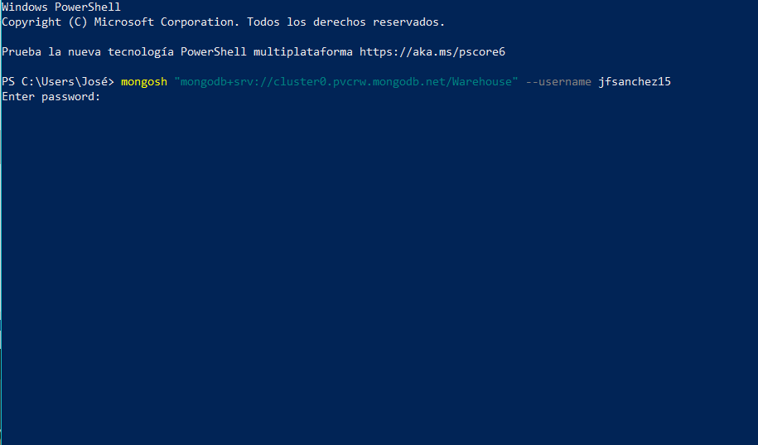

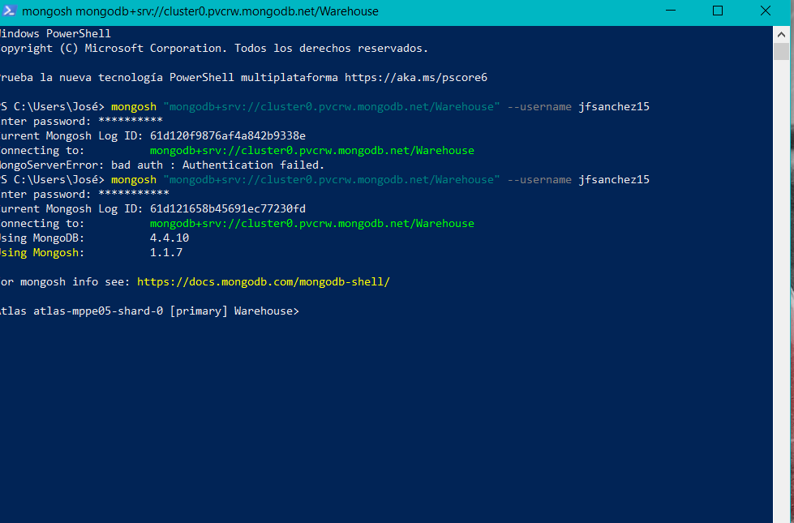

db.Warehouse.insertOne({id:04,Name:'morter'});

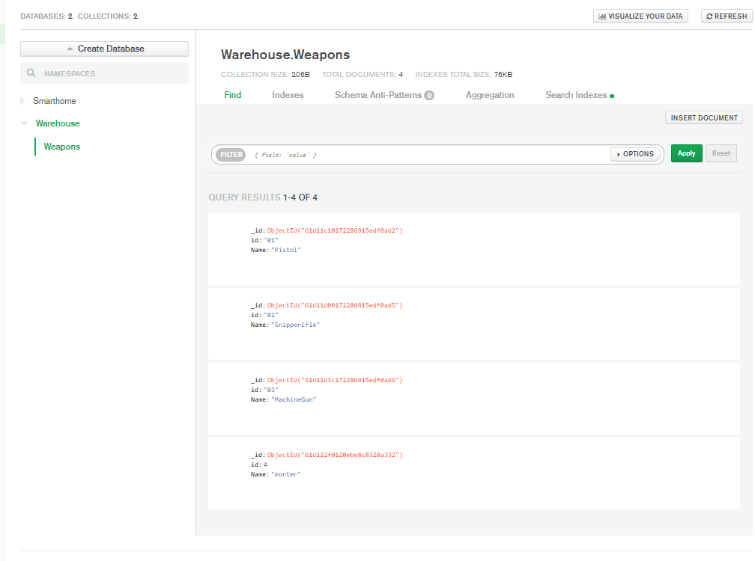

db.Weapons.find(); //Busca todos los que esten en persona

db.Weapons.find({Name: 'Pistol'}); //Busca un dato especifico

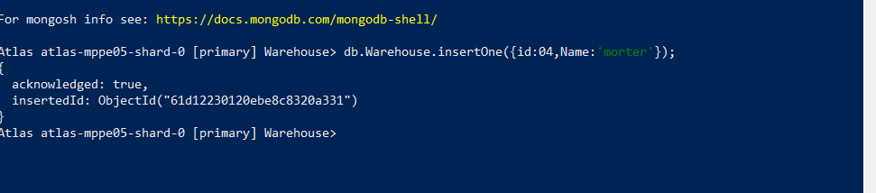

db.Weapons.find(); //Busca todos los que esten en persona

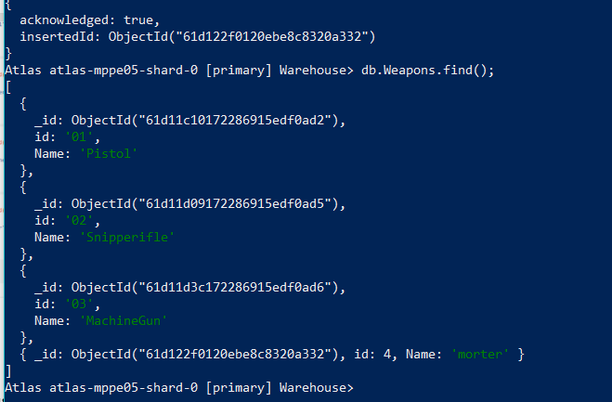

db.Weapons.find({Name: 'Pistol'}); //Busca un dato especifico

